ÁREA DE GOBIERNO DE PRESIDENCIA, HACIENDA,
MODERNIZACIÓN Y RECURSOS HUMANOS
Intervención General
N.º R.E . 379 30/01/2025. IGR N.º 34016
CONTROL FINANCIERO PERMANENTE
ESTAB. PRESUPUESTO 2025
INFORME DE INTERVENCIÓN
En cumplimiento de lo dispuesto en la Ley Orgánica 2/2012, de 27 de abril, de Estabilidad
Presupuestaria y Sostenibilidad Financiera y en el artículo 16.2 del Real Decreto 1463/2007, de 12
de Diciembre, por el que se aprueba el Reglamento de desarrollo de la Ley 18/2001 de 12 de diciembre
de Estabilidad Presupuestaria, en su aplicación a las entidades locales, la Intervención General del
Excmo. Ayuntamiento de Las Palmas de Gran Canaria emite el siguiente:
I N F O R M E
De evaluación de la Estabilidad y del nivel de Deuda en el Presupuesto General para el ejercicio
2
025.
LEGISLACIÓN APLICABLE


Ley Orgánica 2/2012, de 27 de abril, de Estabilidad Presupuestaria y Sostenibilidad Financiera.
Real Decreto 1463/2007, de 2 de noviembre, por el que se aprueba el reglamento de desarrollo
de dicha Ley, en
su aplicación a las entidades locales (REGLAMENTO).



Real Decreto Legislativo 2/2004, de 5 de marzo, (TRLRHL) que aprueba el texto refundido de
la Ley Reguladora de las Haciendas Locales.
Manual de cálculo del Déficit en Contabilidad Nacional adaptado a las Corporaciones
Locales, publicado por la IGAE, Ministerio de Economía y Hacienda.
Guía para la determinación de la Regla de Gasto del artículo 12 de la LOEPSF para corporacio-
nes locales, 3ª edición. IGAE (noviembre 2014).


Manual del SEC sobre el Déficit Público y la Deuda Pública, publicado por Eurostat.
Orden HAP/2105/2012, de 1 de octubre, por la que se desarrollan las obligaciones de suministro
de información previstas en la Ley Orgánica 2/2012, de 27 de abril, de Estabilidad Presupuesta-
ria y Sostenibilidad Financiera.
1



ÁREA DE GOBIERNO DE PRESIDENCIA, HACIENDA,
MODERNIZACIÓN Y RECURSOS HUMANOS
Intervención General
N.º R.E . 379 30/01/2025. IGR N.º 34016
CONTROL FINANCIERO PERMANENTE
ESTAB. PRESUPUESTO 2025
PRIMERO:
CLASIFICACIÓN
DE
LOS
AGENTES
O
UNIDADES
INSTITUCIONALES QUE INTEGRAN EL SECTOR PÚBLICO LOCAL
La clasificación realizada por la Intervención General del Estado de los Agentes o Unidades
que integran el sector público local de Las Palmas de Gran Canaria, a los efectos de su inclusión en las
categorías previstas en el artículo 2.1 o en el artículo 2.2 del la LO 2/2012 es la siguiente:
1.- Sector Administraciones Públicas (artículo 2.1):





Ayuntamiento de Las Palmas de Gran Canaria
Instituto Municipal para la Promoción de la Actividad Física y el Deporte (IMD)
Instituto Municipal para el Empleo y Formación (IMEF)
Agencia Local Gestora de la Energía (ALGE)
Sociedad Municipal de Gestión Urbanística de Las Palmas de Gran Canaria (GEURSA,
S.A.)



Sociedad de Promoción de la Ciudad de Las Palmas de Gran Canaria.
Museo de Néstor
Fundación Canaria Auditorio y Teatro de Las Palmas de Gran Canaria.
Turismo LPA Las Palmas de Gran Canaria S.A.

2.- Resto de Entes Públicos (artículo 2.2):

Sociedad Municipal de Aparcamientos de Las Palmas de Gran Canaria (SAGULPA
S.A).

Guaguas Municipales S.A.
SEGUNDO: CUMPLIMIENTO DEL OBJETIVO DE ESTABILIDAD EN LA ADMINISTRACIÓN
PÚBLICA LOCAL.
2
.1 SECTOR ADMINISTRACIONES PÚBLICAS (artículo 2.1 de la LOEPSF).
La elaboración, aprobación y ejecución de los Presupuestos y demás actuaciones que afecten a los
gastos o ingresos se realizará en un marco de estabilidad presupuestaria, coherente con la normativa
europea. Entendiéndose por estabilidad presupuestaria de las Administraciones Públicas la situación de
equilibrio o superávit estructural.
Por Acuerdo del Consejo de Ministros de fecha 16 de julio de 2024 se aprobaron los siguientes
objetivos de deuda pública (1,3% PIB), estabilidad presupuestaria (0%PIB) y regla de gasto (3,2%PIB)
para 2025 . Acuerdo rechazado por el Senado.
2

ÁREA DE GOBIERNO DE PRESIDENCIA, HACIENDA,
MODERNIZACIÓN Y RECURSOS HUMANOS
Intervención General
N.º R.E . 379 30/01/2025. IGR N.º 34016
CONTROL FINANCIERO PERMANENTE
ESTAB. PRESUPUESTO 2025
El Consejo de Ministros adoptó un nuevo acuerdo con fecha 10 de septiembre de 2024, acuerdo
fue remitido al Congreso de los Diputados el 11 de septiembre y posteriormente, el Consejo de
Ministros, el 24 de septiembre, acordó la retirada de su tramitación.
Previsiones recogidas en el Programa de Estabilidad 2023-2026, de 28 de abril de 2023 (valorado
favorablemente por el Consejo en julio de 2023), fijan el objetivo de estabilidad para el año 2025 en
superávit del 0,1% PIB pero en términos de ingresos no financieros.
Ante esta situación, según el art. 11.4 de la Ley Orgánica 2/2012, de 27 de abril, de Estabilidad
Presupuestaria y Sostenibilidad Financiera, las Corporaciones Locales deberán mantener una posición
de equilibrio o superávit presupuestario.
Para las Corporaciones Locales se cumple el objetivo de estabilidad presupuestaria, si el conjunto
de los presupuestos y estados financieros de las entidades clasificadas como administraciones públicas
que integran la Corporación Local, presenta equilibrio o superávit, en términos de capacidad de
financiación, de acuerdo con la definición contenida en el Sistema Europeo de Cuentas.
El cálculo de la capacidad/ necesidad de financiación en este caso se obtiene por diferencia
entre los importes presupuestados y liquidados en los capítulos 1 a 7 de los estados de ingresos y los
capítulos 1 a 7 del estado de gastos, previa aplicación de los ajustes relativos a la valoración, imputación
temporal y exclusión o inclusión de los ingresos y gastos no financieros.
La determinación del déficit o superávit de las unidades sometidas al Plan General de
Contabilidad de la empresa española se ha realizado de acuerdo con la metodología del apartado IV del
Manual de cálculo del Déficit en Contabilidad Nacional adaptado a las Corporaciones Locales,
publicado por la IGAE.
El detalle por Entidades de los Ingresos y Gastos no financieros es el siguiente :
Saldo no ﬁnan-
ciero antes ajus-
tes
Ingreso no Fi-
nanciero
Gasto No Fi-
nanciero
Entdad
Operaciones internas
Recibidas Concedidas
Ayuntamiento
IMEF
IMD
520.582.273
4.942.467
17.702.711
388.707
520.243.279
4.942.467
17.697.711
388.707
0
4.803.087
17.285.821
388.707
60.381.546
0
133.266
338.994
0
5.000
ALGE
MUSEO NÉSTOR
GEURSA
0
0
0
0
0
0
256.750
256.750
256.750
0
10.389.791
20.524.000
6.184.638
2.489.199
583.460.537
41.136.367
20.415.643
6.070.333
2.076.100
613.227.356
14.686.446
19.884.000
1.600.000
1.610.000
60.514.812
-30.746.575
108.357
114.305
413.099
-29.766.819
PROMOCION
AUDITORIO
TURISMO LPA
Total Entdades sec-
tor AA.PP.
60.514.812
AJUSTES CRITERIOS SEC.
Ajustes de los capítulos 1 al 7 para adaptar el saldo presupuestario no financiero al SEC,
conforme al Manual de la IGAE para el cálculo del déficit público adaptado a la Administración local.
1.Por la aplicación a los Capítulos 1, 2 y 3 del presupuesto de ingresos del criterio de la
Contabilidad Nacional de caja:
3

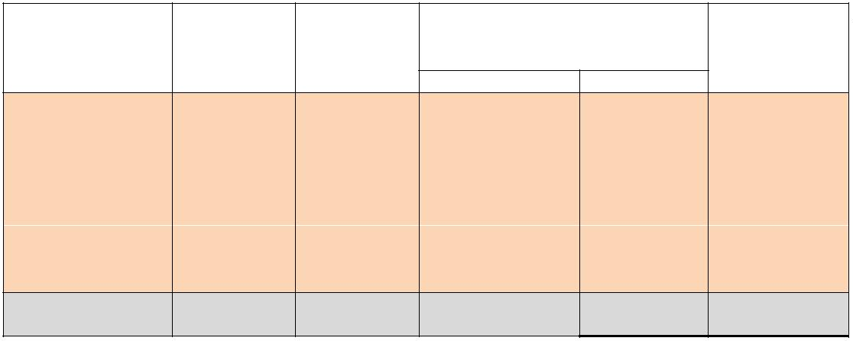

ÁREA DE GOBIERNO DE PRESIDENCIA, HACIENDA,
MODERNIZACIÓN Y RECURSOS HUMANOS
Intervención General
N.º R.E . 379 30/01/2025. IGR N.º 34016
CONTROL FINANCIERO PERMANENTE
ESTAB. PRESUPUESTO 2025
A la vista de lo señalado en el Manual de la IGAE y partiendo de los datos de la media de las
liquidaciones de los tres últimos ejercicios, procede hacer un ajuste en los ingresos no financieros
disminuyendo la capacidad de financiación.
Ayuntamiento.-
%
Ajuste Re- Presupuesto 2024
%
Recaudación
CAPÍTULO
caudación
2
(sin tributos cedi-
dos)
AJUSTE
Media 2021-2023
020- 2022
1
27.130.501,00
.000.000,00
4.321.302,09
29.497.527,60
88.516,04
76
99
72
24
1
1
2
3
7
3
9.110.203,84
28
-38.696.247,46
En virtud del principio de importancia relativa, en los OOAA no se realiza ajuste alguno.
2.
Ingresos por transferencias corrientes y de capital procedentes de la UE.
En Contabilidad Nacional el momento de registro de los fondos será aquel en el que la
Corporación Local realice el gasto, el cual debe coincidir con el envío de documentos por el gobierno a
la Comisión de la Unión Europea.
Las previsiones de ingresos de fondos europeos del Ayuntamiento coinciden con las previsiones
del gasto asociado a los mismos.
GEURSA prevé en sus estados de previsión 4 inversiones financiadas por otras AAPP, 3
financiados con fondos europeos. El ajuste que procede por la diferencia entre las previsiones de gastos
y las de ingresos asciende a 14.242.375,15 euros, aumentando la capacidad de financiación.
3. Por la consolidación de las transferencias entre unidades dependientes de una misma
Corporación Local, es decir, las denominadas transferencias internas.
Las transferencias previstas entre el Ayuntamiento y sus entes dependientes coinciden en importe
y periodo, salvo en el caso de Geursa que prevé más ingresos procedentes del Ayuntamiento y del IMD
que los que tienen en sus previsiones aunque se computan directamente los previstos por estos últimos
por lo que no se hace ajuste.
4. Por la aplicación a los intereses y las diferencias de cambio del Capítulo 3 del
presupuesto de gastos del criterio de la Contabilidad Nacional de devengo.
No se dispone de información.
4



ÁREA DE GOBIERNO DE PRESIDENCIA, HACIENDA,
MODERNIZACIÓN Y RECURSOS HUMANOS
Intervención General
N.º R.E . 379 30/01/2025. IGR N.º 34016
CONTROL FINANCIERO PERMANENTE
ESTAB. PRESUPUESTO 2025
5. Ajustes por las liquidaciones negativas en la Participación en los Tributos del Estado de
año 2008 y 2009.
Por la devolución en el año 2025 de las liquidaciones negativas de 2008 y 2009, el ajuste total a
realizar sería el siguiente, aumentando la capacidad de financiación:
Devolución liquidación PIE 2008
252.129,72
1.084.216,20
Devolución liquidación PIE 2009
6. Ajuste por grado de ejecución del gasto.
La ejecución presupuestaria final suele presentar desviaciones respecto de los créditos iniciales
del presupuesto. Por este motivo para el cálculo del gasto computable cuando se parte del proyecto de
presupuesto o del presupuesto inicial, se puede realizar un “ajuste por grado de ejecución del gasto” que
reducirá o aumentará los empleos no financieros.
Este ajuste reducirá los empleos no financieros en aquellos créditos que por sus características o
por su naturaleza se consideren de imposible ejecución en el ejercicio presupuestario. Y los aumentará
en aquellos créditos cuya ejecución vaya a superar el importe de los previstos inicialmente. Este ajuste
se estimará en función de la experiencia acumulada de años anteriores sobre las diferencias entre las
previsiones presupuestarias y la ejecución real.
Considerando la media de los últimos 3 ejercicios en relación a los créditos iniciales y las obliga-
ciones reconocidas a fin de ejercicio, se estima con prudencia, una inejecución en los capítulos de gasto
no financiero de 68.494.668,70 euros.
SALDO PRESUPUESTARIO NO FINANCIERO AJUSTADO.
Ajustes Conta-
bilidad Nacio-
nal
Saldo no finan-
ciero antes
ajustes
Saldo no fi-
nanciero ajus-
tado
Ingreso no Fi- Gasto No Fi-
nanciero nanciero
Entidad
Operaciones internas
Recibidas Concedidas
5
20.582.273 520.243.279 31.134.767
.942.467 4.942.467
7.702.711 17.697.711
0 60.381.546
338.994 31.473.761
Ayuntamiento
IMEF
4
0
4.803.087
0
0
5.000
0
0
5.000
0
1
0 17.285.821
133.266
IMD
3
2
88.707
56.750
388.707
256.750
0
0
388.707
256.750
0
0
0
0
0
ALGE
0
0
MUSEO NÉSTOR
GEURSA
PROMOCION
AUDITORIO
TURISMO LPA
Total sector AA.PP.
10.389.791 41.136.367 14.242.375 14.686.446
-30.746.575 -16.504.200
2
0.524.000 20.415.643
19.884.000
1.600.000
1.610.000
108.357
114.305
413.099
108.357
114.305
413.099
6
2
.184.638
.489.199
6.070.333
2.076.100
5
83.460.537 613.227.356 45.377.142 60.514.812 60.514.812 -29.766.819 15.610.323
Ajuste por diferencias en operaciones internas
1
5.610.323
Capacidad de Financiación
5

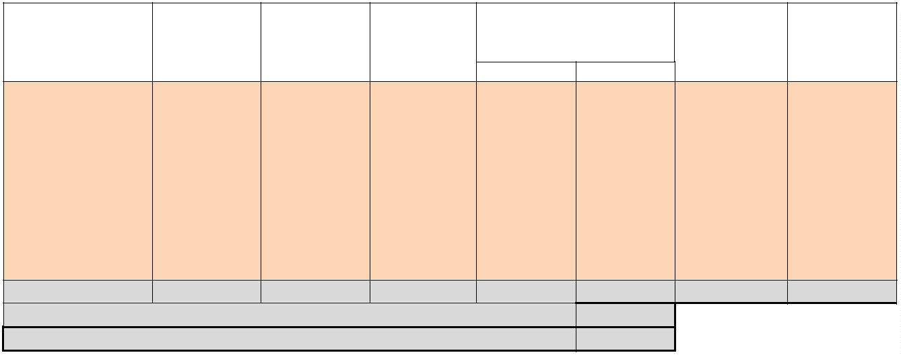

ÁREA DE GOBIERNO DE PRESIDENCIA, HACIENDA,
MODERNIZACIÓN Y RECURSOS HUMANOS
Intervención General
N.º R.E . 379 30/01/2025. IGR N.º 34016
CONTROL FINANCIERO PERMANENTE
ESTAB. PRESUPUESTO 2025
GEURSA.
Desde el año 2023 hay un incremento notable de la actividad de Geursa como consecuencia la
ampliación del objeto social en el año 2022.
El artículo 85 de la Ley 7/1985, de 2 de abril, Reguladora de las Bases del Régimen Local, prevé,
entre otros requisitos para que un servicio local se gestione por sociedad mercantil local, el informe del
interventor local quien valorará la sostenibilidad financiera de las propuestas planteadas, de
conformidad con lo previsto en el artículo 4 de la Ley Orgánica 2/2012, de 27 de abril, de Estabilidad
Presupuestaria y Sostenibilidad Financiera, sin que se haya emitido dicho informe por esta Intervención
General.
La nueva actividad de la empresa afecta directamente tanto a la estabilidad presupuestaria como a
la regla de gasto del sector público local. En el presente presupuesto la empresa tiene necesidad de
financiación a efectos de Contabilidad Nacional de 16,5 millones de euros.
Geursa tiene previsto financiar parte de 130 viviendas energéticamente eficientes en Tamaraceite
con cargo a endeudamiento a largo plazo por importe de 6.670.300,00 euros.
EVALUACIÓN CONSOLIDADA DE LOS ENTES 4.1.-
De acuerdo con lo anteriormente expuesto el sector público local del Ayuntamiento de Las
Palmas de Gran Canaria tiene una capacidad de financiación de 15,6 millones de euros, por lo que
cumpliría con el objetivo de estabilidad..
2
.2. Resto de Entes Públicos (artículo 2.2 de la LOEPSF).
Se entenderá cumplido el objetivo de estabilidad cuando, de acuerdo con lo establecido en el
artículo 3.3 de la LO, las entidades individualmente consideradas, aprueben, ejecuten y liquiden sus
respectivos presupuestos o aprueben sus respectivas cuentas de pérdidas y ganancias en situación de
equilibrio financiero.
A) Evaluación de Sagulpa S.A.
Las Cuentas Anuales aprobadas por el Consejo de Administración prevén un resultado para el año
2
025 positivo, por lo que existe equilibrio financiero y, por tanto, cumpliría con el objetivo de
estabilidad.
B) Evaluación de Guaguas Municipales S.A.
Las Cuentas Anuales aprobadas por el Consejo de Administración prevén un resultado para el
025 positivo, por lo que existe equilibrio financiero y, por tanto, cumpliría con el objetivo de
2
estabilidad.
6

ÁREA DE GOBIERNO DE PRESIDENCIA, HACIENDA,
MODERNIZACIÓN Y RECURSOS HUMANOS
Intervención General
N.º R.E . 379 30/01/2025. IGR N.º 34016
CONTROL FINANCIERO PERMANENTE
ESTAB. PRESUPUESTO 2025
TERCERO: NIVEL DE DEUDA VIVA.
La LOEPSF (art. 13) establece la obligación de no superar el límite de deuda pública.
No existe acuerdo sobre el límite de deuda, siendo de aplicación los límites establecidos en la
legislación que regula en endeudamiento de las entidades locales, Real Decreto Legislativo 2/2004, de 5
de marzo, por el que se aprueba el texto refundido de la Ley Reguladora de las Haciendas Locales. Este
Ayuntamiento cumple con los límites establecidos en la legislación vigente en materia de
endeudamiento.
Según se deduce del Estado de la Deuda, el Ayuntamiento no tiene deuda a largo plazo,
figurando el aval de 50 millones de euros del Ayuntamiento a Guaguas por el préstamo BEI. Del
Estado de la Deuda de Geursa, se deduce va a financiar parte de sus inversiones con endeudamiento por
importe de 6.670.300,00 euros. Este Ayuntamiento cumple con los límites establecidos en la legislación
vigente en materia de endeudamiento.
En lo sucesivo, en el expediente del presupuesto general deberá incluirse informe del órgano
competente en relación al cumplimiento de los requisitos en materia de endeudamiento.
CUARTO: SUPERVISIÓN
De acuerdo con lo establecido en el artículo 81.2 de la Ley 40/2015, de 1 de octubre, de Régimen
Jurídico del Sector Público, el Ayuntamiento deberá establecer un sistema de supervisión continua de
sus entidades dependientes, con el objeto de comprobar la subsistencia de los motivos que justificaron
su creación y su sostenibilidad financiera, y que deberá incluir la formulación expresa de propuestas de
mantenimiento, transformación o extinción.
En los términos que antecede, queda emitido el preceptivo informe de esta Intervención
General, que habrá de unirse al expediente de aprobación del Presupuesto General del Ayuntamiento de
Las Palmas de Gran Canaria para el ejercicio 2025.
En Las Palmas de Gran Canaria, en la fecha que figura en la firma.
ÓRGANO DE GESTIÓN PRESUPUESTARIA
7

